BAB I
PENDAHULUAN
- Latar Belakang
Kebudayaan ibarat sebuah lensa dimana seperti halnya saat kita menggunakan lensa, untuk meneropong sesuatu kita harus memilih suatu objek tertentu yang akan dilihat secara fokus. Beberapa orang awam mengartikan kebudayaan merupakan sebuah seni. Padahal sebenarnya kebudayaan itu bukan hanya sekedar seni. Kebudayaan melebihi seni itu sendiri karena kebudayaan meliputi sebuah jaringan kerja dalam kehidupan antar manusia. Kebudayaan adalah hasil karya cipta manusia. Dalam buku Kebudayaan, Mentalitas, dan Pembangunan (1985), Koentjaraningrat menyatakan bahwa kebudayaan adalah keseluruhan gagasan dan karya manusia, yang harus dibiasakannya dengan belajar, beserta keseluruhan dari hasil budi dan karyanya itu (Dalam Sundjaya, 2008: 7). Kegiatan dalam masyarakat yang berkembang menjadi pola kehidupan dan menjadi ciri khas dari masyarakat disebut juga kebudayaan. Dari pola kehidupan tersebut dihasilkan suatu karya yang sangat indah disebut seni. Seni dan budaya berkembang seiring dengan waktu.
Kesenian merupakan salah satu budaya yang dapat menjadi media komunikasi dan identitas budaya bangsa, termasuk nilai-nilai dan martabat bangsa secara dinamis dapat berkembang melalui aktifitas. Kesenian juga merupakan ekspresi gagasan atau perasaan manusia diwujudkan melalui hasil karya yang bersifat estetis dan bermakna, dan senantiasa berkembang menurut kemajuan serta menunjukkan proses yang tidak berhenti sepanjang kehidupan manusia. Dalam kehidupan sosial, seni mampu menjadi media dalam menyampaikan nilai-nilai atau ajaran yang terkandung dalam kebudayaan. Nilai dan kemajuan kebudayaan suatu daerah dapat dilihat melalui hasil karya seninya, seperti seni tari tradisional. Seni tari tradisional adalah suatu unsur kebudayaan yang tumbuh dan berkembang bersamaan dengan pertumbuhan suatu daerah dan ataupun bangsa, salah satunya tari Pajaga Welado di Desa Welado Kecamatan Ajangale Kabupaten Bone.
Tari Pajaga Welado sebagai bagian dari tari tradisional suku Bugis Bone di Sulawesi Selatan yang mengandung nilai budaya yang dapat diukur dari nilai seninya, termasuk nilai histori, estetika, fungsi dan pendukung lainnya. Keberadaan tari Pajaga Welado di Kabupaten Bone tidak lepas dari keberadaan kerajaan Bone sebagi salah satu kerajaan terbesar yang memiliki kreatifitas tinggi termasuk dalam penciptaan seni tari. Tari Pajaga Welado sudah ada sejak zaman pemerintahan Raja Bone ke-7 yang bernama La Tenri Rawe Matinroe Ribongkange (1568-1584). Pajaga dibentuk oleh beliau sebagai pemenuhan atas permintaan Tenri Pakkiyu (Raja Timurung) yang akan memasuki wilayah kerajaan Bone (Dalam Skripsi Marwah, 1998). Selain untuk mengawal Raja Timurung, Pajaga juga ditugaskan untuk menjaga raja pada siang dan malam hari. Maka untuk menghilangkan kejenuhan dalam berjaga, para penjaga (pajaga) berinisiatif membuat hiburan dalam bentuk tarian, dan terciptalah tari Pajaga Welado.
Penyajian tari Pajaga Welado terdiri atas beberapa ragam gerak yaitu ragam permulaan atau pendahuluan, ragam inti, dan penutup. Tata rias dan busana yang digunakan dalam tari Pajaga Welado pada zaman dahulu terlihat masih sangat sederhana. Hal ini dikarenakan nilai keindahan belum begitu diperhatikan. Adapun properti yang digunakan adalah perisai, senjata, tombak, kalio. Sedangkan dari segi pola musik pengiring, dapat dikatakan bahwa pada dasarnya pola tabuhan dimainkan dengan tempo cepat lambat. Hal ini menimbulkan kesiapsiagaan para penjaga menanti peperangan. Adapun penari dari tari Pajaga Welado berjumlah 12-24 orang penari laki-laki.
Tari Pajaga Welado sebagai tari tradisional merupakan salah satu kebudayaan daerah yang sangat penting untuk dilestarikan agar terhindar dari kepunahan. Dalam tari ini terdapat beberapa hal yang berbeda dengan tari pada umumnya, seperti pada setiap ragamnya menggunakan properti yang berbeda sesuai nama ragamnya dan pada masing-masing ragam pun diakhiri dengan gerakan yang sama yakni berupa gerakan penutup pada akhir ragam dan dimulai lagi dengan gerakan yang sama seperti saat memulai tari dan pada setiap ragam terdapat gerakan penutup tersebut. Melihat sisi penyajian tari yang masih erat dengan kesederhanaan di zamannya, dan dihadapkan pada era modernisasi saat ini, maka penulis berinisiatif untuk lebih menggali dan menelaah tentang tari ini dengan mengangkat judul penelitian “Keberadaan Tari Pajaga Welado Sebagai Warisan Budaya Pada Masyarakat Welado Di Kabupaten Bone.”
- Rumusan Masalah
Berdasarkan latar belakang yang telah diuraikan di atas maka dirumuskan masalah sebagai berikut:
- Bagaimana keberadaan tari Pajaga Welado pada masyarakat Welado di Kabupaten Bone?
- Bagaimana fungsi tari Pajaga Welado di Kabupaten Bone?
- Bagaimana bentuk penyajian tari Pajaga Welado di Kabupaten Bone?

- Tujuan Penelitian
Sesuai dengan rumusan masalah di atas, maka penelitian ini dilaksanakan untuk menjawab apa yang telah dirumuskan. Dengan demikian, maka penelitian bertujuan mendeskripsikan:
- Keberadaan tari Pajaga Welado pada masyarakat Welado di Kabupaten Bone
- Fungsi tari Pajaga Welado di Kabupaten Bone
- Bentuk penyajian tari Pajaga Welado di Kabupaten Bone

- Manfaat Penelitian
Jika tujuan penelitian ini dapat dicapai, maka hasil penelitian ini diharapkan memiliki manfaat sebagai berikut:
- Bagi peneliti, penelitian ini diharapkan dapat memberi informasi yang yang relevan tentang tari Pajaga Welado.
- Sebagai bahan masukan dalam penulisan atau data-data dalam penulisan tari selanjutnya.
- Hasil penelitian ini sekiranya dapat menjadi upaya pengembangan dan pelesterian seni budaya khususnya seni tari agar tidak punah.
- Hasil penelitian ini diharapkan dapat menjadi bahan informasi bagi masyarakat dan generasi muda khususnya mahasiswa program studi Sendratasik Fakultas Seni dan Desain tentang tari Pajaga Welado.

BAB II
TINJAUAN PUSTAKA DAN KERANGKA BERPIKIR

- Tinjauan Pustaka
Endo Suanda (2006) dalam bukunya Tari Komunal bahwa, “tari adalah suatu perwujudan dari ekspresi personal (individu) dan sosial (komunal)”. Maksudnya tari menjadi sebuah ungkapan personal (individu) karena didalamnya terdapat cerminan pribadi dan rasa gerak dari pelaku atau penarinya.
Pengetahuan Tari, oleh Wahyudiyanto (2008) memaparkan bahwa tari merupakan sebuah laku budaya yang diwariskan oleh suatu generasi dan diterima oleh generasi barikutnya, dan menjadi bagian integral dari kehidupan manusia karena tari telah ada dan hidup sejak zaman pra-sejarah yang digunakan sebagai alat untuk menyatakan suatu kehendak dalam membangun hubungan vertical dan horisontal.
Bentuk seni dijelaskan dalam buku Bissu Dalam Masyarakat Pangkep oleh Nurlina Syahrir (2003) bahwa di dalamnya terdapat hubungan antara garapan medium dan garapan pengalaman jiwa yang diungkapkan. Bentuk seni merupakan wujud ungkapan isi pandangan dan tanggapan ke dalam bentuk fisik yang dapat ditangkap oleh indera.
Anya Peterson Royce dengan judul buku Antropologi Tari terjemahan F.X. Widaryanto (2007) menuliskan bahwa Anthony Shay telah menciptkan tipologi atas kategori yang ada dalam tingkatan yang lebih umum, berikut enam kategori yang diciptakannya: tari sebagai cerminan dan legitimasi tatanan social, tari sebagai wahana ekspresi ritus yang bersifat sekuler maupunreligius, tari sebagai hiburan social atau kegiatan rekreasional, tari sebagai saluran maupun pelepasan kejiwaan, tari sebagai cerminan nilai estetik atau sebuah keiatan estetik dalam dirinya sendiri, dan tari sebagai cerminan pola kegiatan sebagai topangan hidup atau kegiatan dalam dirinya sendiri.
6
Adapun berikut terdapat beberapa pengertian yang terkait dengan penelitian ini dan sangat mendasar adalah sebagai berikut.
- Pengertian Keberadaan
Keberadaan berasal dari kata ‘ada’. Menurut Kamus Besar Bahasa Indonesia, keberadaan berarti hal berada; kehadiran (2008: 7). Secara etimologis eksistensi atau “keberadaan” berasal dari bahasa Latin yang berarti kata existere “muncul”, “menjadi”, atau “harus”. Keberadaan dapat diartikan sebagai suatu fakta atau keadaan yang ada, kelanjutan atau pemeliharaan kehidupan hidup, sesuatu yang ada seperti sesuatu yang hidup (Http: //translate.Geogle.co.id/ translate).
- Pengertian Tari
Tari terwujud melalui gerak ritmis yang disengaja, dipilih dan dikendalikan; hasil fenomena ini dikenal sebagai tari baik oleh pelaku, maupun penghayat di lingkungannya. (Lathief, 1995: 2). Selain itu, Soedarsono mengemukakan bahwa, “tari adalah ekspresi jiwa manusia yang diungkapkan dengan gerak-gerak ritmis yang indah.” (1973: 21).
Adapun definisi tari menurut Wardhana (1990: 8), “tari adalah gerak seluruh tubuh yang ditata dengan irama lagu pengiring, sesuai dengan lambang, watak, dan tema tari.” Definisi tersebut mengandung makna bahwa sebuah tarian merupakan hasil dari gerak tubuh yang mempunyai makna, tema, dan watak kesemuannya harus selaras dan ditata sesuai dengan iringan musiknya. Adapun menurut Dewan Kesenian Jakarta (1976: 77) tari adalah gerak yang ditimbulkan oleh pengaruh bunyi-bunyian yang dimainkan berbentuk lagu yang membangkitkan kegairahan dan kegembiraan atau suatu khayalan (Dalam Wahyudiyanto, 2008:10).
Tari ada yang bersifat individu dan ada yang bersifat sosial (komunal), yang biasa ditampilkan pada pesta-pesta adat dalam suatu komunitas kelompok masyarakat, seperti definisi tari menurut Endo Suanda (2006: 17) dalam bukunya Tari Komunal bahwa, “tari adalah suatu perwujudan dari ekspresi personal (individu) dan sosial (komunal)”. Maksudnya tari menjadi sebuah ungkapan personal (individu) karena didalamnya terdapat cerminan pribadi dan rasa gerak dari pelaku atau penarinya. Dikatakan sebagai perwujudan ekspresi sosial, karena seorang atau sekelompok orang yang menari tidaklah hanya untuk kepentingan sendiri melainkan untuk dirasakan bersama orang lain, baik yang terlihat langsung maupun yang menyaksikannya saja.
- Pengertian Tari Tradisional
Tari tradisional sebagai warisan budaya yang memiliki ciri dan identitas serta kepribadian suatu bangsa, dimana mayarakat itu berada. Dalam Kamus Besar Bahasa Indonesia, kata tradisional diartikan sebagai segala sesuatu seperti adat istiadat kepercayaan atau kebiasaan ajaran dan sebagainya yang turun temurun dari nenek moyang (2003: 1008).
Tari tradisional menurut Soedarsono (1982: 17), adalah “semua tarian yang telah mengalami perjalanan sejarah yang cukup lama dan selalu bertumpu pada pola-pola tradisi yang sudah ada”. Sementara Munasiah Najamuddin (1982: 6) berpendapat bahwa:
“Tari tradisional adalah suatu bentuk tari yang mengandung nilai-nilai luhur, bermutu tinggi yang dibentuk dalam pola-pola gerak tertentu dan terikat, telah berkembang dari masa ke masa dan mengandung pula nilai-nilai filosofis yang dalam simbolis, dan tradisi yang tetap”.

Senada dalam tulisan Rosjid Abdurachman mengatakan bahwa tradisional merupakan istilah yang berasal dari kata tradisi, sedangkan kata tradisi berasal dari bahasa Latin “tradition” artinya mewariskan. Untuk memberi tekanan sebagai batasan awal dari yang disebut tari tradisional adalah, tari-tarian yang sudah cukup lama berkembang sampai saat ini sebagai warisan budaya yang turun temurun dari leluhurnya (1979/1980: 5).
Murgianto (2004: 15) memaparkan bahwa pentingnya tradisi sangat penting di dalam perkembangan kehidupan suatu bangsa agaknya tidak perlu diragukan lagi, karena tradisi merupakan akar perkembangan kebudayaan yang memberi ciri khas identitas kepribadian suatu bangsa (Dalam Wahyudiyanto, 2008: 1).
Adapun beberapa fungsi tari dalam kehidupan manusia, diantaranya:
- Tari Ritual/Upacara
Menurut Shay, tari sebagai upacara ritus perubahan status (kelahiran, pendewasaan, perkawinan, kematian) dan ritus keagamaan (Anya Peterson Royce terjemahan F.X. widaryanto, 2007: 86).
- Tari Hiburan
Perkataan hiburan lebih menitikberatkan kepada pemberian kepuasaan perasaan, tanpa mempunyai tujuan yang lebih dalam seperti untuk memperoleh pengetahuan dan pengalaman dari apa dikategorikan sebagai tari yang bobot nilainya ringan. Bagi pelakunya (penari) mungkin hanya sekedar untuk menyalurkan hobi/kesenangan, mengembangkan keterampilan, atau tujuan-tujuan yang kurang menekankan nilai seni (komersil), misalnya untuk perlengkapan suatu pesta atau perayaan-perayaan hari besar dan ulang tahun (Jazuli, 1994: 60).
- Tari Tontonan
Hakikat dari seni tontonan adalah adanya dua pihak yang memiliki peranan berbeda, yakni yang ditonton dan yang menonton (Soemaryono dan Endo Suando, 2006: 3).
- Pengertian Pajaga Welado
Kata Pajaga terdiri dari dua suku kata yaitu Pa dan Jaga. Pa artinya orang yang melakukan suatu pekerjaan sedangkan Jaga artinya siap siaga. Pajaga berarti orang yang bersiap siaga atau penjaga, sedangkan Welado adalah nama kampung. Tari Pajaga Welado adalah simulasi dari suatu peristiwa atau kejadian yang dialami oleh para Pajaga Welado yang diceritakan kembali dalam bentuk lakon atau tarian dengan elong diiringi bunyian gendang yang ditabuh.
Pajaga Welado adalah tari tradisi yang berfungsi sebagai sarana hiburan di dalam istana raja maupun di luar istana. Sebagai hiburan di dalam istana, tari Pajaga Welado dipakai jika ada pesta yang diselenggarakan oleh raja dan keluarga raja. Biasanya, tari Pajaga Welado ditampikan dihadapan raja di dalam istana. Sedangkan di luar istana, tari Pajaga Welado dipertunjukkan jika ada pesta sunatan, atau pesta setelah panen. Selain itu fungsi tari Pajaga Welado untuk memberikan hiburan di istana setelah terjadi perang, mengadakan penjagaan di istana, dan memberikan hiburan pada upacara adat.
- Pengertian Warisan Budaya
Warisan menurut Kamus Besar Bahasa Indonesia adalah sesuatu yang diwariskan, seperti harta, nama baik, harta pusaka (2008: 1557). Dalam hal ini, warisan yang dimaksud ialah peninggalan seni tari tradisional Pajaga Welado di Kabupaten Bone oleh masyarakat terdahulu.
Kebudayaan berasal dari kata ‘budaya’. Budaya adalah suatu cara hidup yang berkembang dan dimiliki bersama oleh sebuah kelompok orang dan diwariskan dari generasi ke generasi. Budaya terbentuk dari banyak unsur yang rumit, termasuk sistem agama dan politik, adat istiadat, serta bahasa. Budaya merupakan bagian tak terpisahkan dari diri manusia sehingga banyak orang cenderung menganggapnya diwariskan secara genetis. Ketika seseorang berusaha berkomunikasi dengan orang-orang yang berbeda budaya dan menyesuaikan perbedaan-perbedaannya, membuktikan bahwa budaya itu dipelajari.
Salah satu definisi tertua tentang budaya yang diungkapkan oleh E.B. Taylor (1832-1917) dalam bukunya Primitif Cultures bahwa budaya adalah keseluruhan hal yang kompleks termasuk pengetahuan, kepercayaan, seni, moral, hukum, adat istiadat, dan kemampuan serta kebiasaan lain yang diperoleh manusia sebagai anggota masyarakat (Rustiyanti, 2010: 12). Budaya Indonesia mengalami pembentukan dan perkembangan sejak berabad-abad silam, sejak zaman prasejarah hingga hari ini.
- Bentuk Penyajian Tari
Bentuk penyajian merupakan wujud ungkapan isi pandangan dan tanggapan ke dalam bentuk fisik yang dapat ditangkap indera. Dalam bentuk seni terdapat hubungan antara bentuk isi. Bentuk yang dimaksud adalah bentuk fisik, bentuk yang dapat diamati sebagai sarana untuk menuangkan nilai yang diungkapkan oleh seseorang. Adapun isi adalah bentuk ungkapan yang menyangkut nilai-nilai atau pengalaman jiwa yang signifikan. Nilai-nilai atau pengalaman jiwa itu digarap dan diungkapkan sehingga dapat ditangkap atau dirasakan penikmat melalui fisik, seperti garis, warna, suara manusia, bunyi-bunyian alat, gerak tubuh dan kata. (Humardina dalam Nurlina, 2003: 65).
Penyajian dalam Kamus Besar Bahasa Indonesia (Moeliono, 1990: 979) adalah proses perbuatan atau cara menyajian serta pengaturan penampilan tentang cara pertunjukan untuk memuaskan penonton. Bentuk penyajian dalam hubungannya dengan tari mempunyai pengertian yaitu cara menyajikan atau cara menghidangkan suatu tari secara menyeluruh untuk memuaskan penonton.
Penyajian tari akan tampak jelas aneka ragam bentuk koreografinya, adapun tari berdasarkan bentuk penyajian tari yang dikemukakan oleh Iyus Rusliana dalam buku Aspek Manusia Dalam Seni Pertunjukan (Nalan, 1999: 18 ) sebagai berikut:
- Tari Tunggal
Tari tunggal adalah tarian yang dilakukan oleh seorang penari. Gerakannya dapat mencapai tingkat kerumitan tertinggi disbanding dengan bentuk tari lainnya.
- Tari Rampak
Tarian ini dilakukan oleh lebih dari seorang penari dengan gerakan-gerakannya yang seragam (rampak). Mungkin terdapat pengelompokan penari dengan pola lantai yang berlainan. Untuk memenuhi keseragaman gerak, maka akan terjadi penyederhanaan gerak atau telah ditata sedemikian rupa sehingga tingkat kerumitannya tidak terlalu menyulitkan untuk dilakukan secara seragam. Bentuk tari ini disebut juga dengan tari massal.
- Tari Berpasangan
Tari berpasangan adalah tarian yang dilakukan berdua dengan gerakannya sebagian berlainan satu sama lain, tetapi antar penari merupakan satu kepaduan, disebut duet atau dalam bahasa asing disebut Pasde Deuxe.

- Tari Kelompok
Tari kelompok adalah karya tari yang dibawakan oleh dua atau lebih kelompok penari yang gerakannya antar kelompok berlainan. Mengenai tari kelompok, ada pula yang merupakan paduan sekaligus bentuk tunggal, berpasangan dan bentuk rampak (massal) dalam mewujudkan keutuhan koreografinya.

- Kerangka Pikir
Pelaksanaan penelitian ini melibatkan unsur yang saling berkaitan antara yang satu dengan yang lainnya. Unsur yang harus diingat yaitu latar belakang penciptaan tari Pajaga Welado, dan fungsi tari Pajaga Welado
Unsur ini merupakan dasar pemahaman yang memberikan gambaran tentang bagaiman munculnya ide-ide yang menginspirasi diangkatnya tari Pajaga Welado sebagai judul proposal.

Keberadaan Tari Pajaga Welado
Fungsi Tari Pajaga
Welado
Bentuk Penyajian Tari PajagaWelado

Ragam gerak
Penari
Fungsi Hiburan
Pola Lantai
Musik Iringan IiiiIPengiring
Kostum
Tata Rias
Tempat Pertunjukan
Waktu
Tari Pajaga Welado

Gambar 1. Skema Kerangka Pikir

BAB III
METODOLOGI PENELITIAN
Penelitian ini bersifat analisi kualitatif dalam bentuk deskriptif yang hanya menggambarkan atau menyajikan apa adanya tentang tari Pajaga Welado di Kabupaten Bone, maka untuk menganalisis data ini akan digunakan data kualitatif dengan bentuk analisis non statistik dengan langkah-langkah sebagai berikut:

- Variabel dan Desain Penelitian
- Variabel Penenlitian
Penelitian ini dilakukan untuk memperoleh data tentang tari tari Pajaga Welado di Kecamatan Ajangale, Kabupaten Bone. Dengan demikian variabel yang akan diamati atau diteliti dalam tari Pajaga Welado adalah:
- Keberadaan tari Pajaga Welado pada masyarakat Welado di Kabupaten Bone
- Fungsi tari Pajaga Welado di Kabupaten Bone
- Bentuk penyajian tari Pajaga Welado di Kabupaten Bone

- Desain Penelitian
Desain penelitian ini dimaksudkan untuk mempermudah jalannya penelitian, sehingga penulis mengikuti skema penelitian berikut:

17
Fungsi Tari Pajaga Welado
Bentuk Penyajian Tari Pajaga Welado
Keberadaan Tari Pajaga Welado

Pengolahan dan Analisis Data

KESIMPULAN

Gambar 2. Skema Desain Penelitian

- Definisi Operasional Variabel
Kejelasan terhadap masalah dan variabel penelitian dapat diungkapkan dengan merumuskan definisi operasional yang menjadi fokus penelitian. Definisi operasional dimaksudkan untuk memberikan gambaran yang jelas tentang fokus dalam penelitian ini. Secara operasional mempunyai batasan sebagai berikut:
- Keberadaan tari Pajaga Welado yang dimaksudkan ialah keberadaan tari Pajaga Welado saat ini yang merupakan sumber dan konsep karya sehingga menimbulkan ide menggarap pertunjukan sebagai tari hiburan pada masyarakat Welado.
- Fungsi yang dimaksudkan adalah manfaat atau pengaruh dalam kehidupan masyarakat.
- Bentuk penyajian tari Pajaga Welado yang dalam hal ini adalah bentuk dan susunan tari Pajaga Welado, yang terdiri ragam gerak, pola lantai dan tempat pertunjukan, musik pengiring, tata busana (kostum), tata rias, dan properti.

- Sasaran dan Informan
- Sasaran
Sasaran dalam penelitian ini adalah tari Pajaga Welado di Kabupaten Bone. Dengan demikian peneliti mengunjungi objek penelitian tempat komunitas orang-oarng yang berkecimpung di dalam tari ini.
- Informan
Adapun yang menjadi informan dalam penelitian ini adalah pendukung atau penari, dan tokoh masyarakat yang dianggap mengetahui tentang tari Pajaga Welado.

- Teknik Pengumpulan Data
Terdapat banyak metode yang dapat digunakan untuk memperoleh data dalam suatu penelitian, namun tidak semua metode efektif dapat digunakan peneliti bagi disiplin ilmu tertentu. Khusus dalam penelitian ini akan digunakan metode pengumpulan data antara lain:

- Penelitian Pustaka
Penelitian ini penting dilaksanakan untuk mendapatkan tentang teori-teori yang sesuai dengan masalah dalam penelitian. Teori ini didapatkan dalam buku-buku tentang tari tradisi berdasarkan objek penelitian.
- Observasi
“Pengamatan (observasi) adalah penelitian yang dilakukan dengan melakukan pengamatan terhadap objek, baik secara langsung maupun tidak langsung.” (Ali 1987: 91).
Teknik ini dilakukan sebagai langkah awal di dalam proses penelitian, dimana peneliti menjajaki kemungkinan-kemungkinan yang dilakukan pada teknik pengumpulan data sehingga memperoleh data sesuai rumusan yang sudah ditentukan yaitu tari Pajaga Welado.
- Wawancara
Teknik ini dilakukan untuk pengumpulan data dengan tanya-jawab atau berdialog langsung dengan para narasumber yang berkecimpung dalam tari tersebut, dengan tujuan untuk memperoleh data tentang tari Pajaga Welado. Adapun jenis wawancara yang dilakukan yaitu wawancara terstruktur yang melampirkan beberapa jumlah pertanyaan yang telah dibuat secara sistematis untuk diajukan kepada para narasumber. Dalam wawancara ini, peneliti dapat menggunakan alat bantu yang dapat membantu kelancaran proses wawancara seperti alat perekam, kamera, dan material lainnya. Selain wawancara terstruktur adapula wawancara tidak terstruktur (bebas) yakni peneliti tidak menggunakan pedoman wawancara yang berisi pertanyaan yang akan diajukan secara spesifik dan hanya memuat poin-poin penting masalah yang ingin digali dari narasumber dengan bertanya dan menyiapkan alat tulis, ataupun alat perekam suara agar data-data yang diperoleh semakin jelas. Adapun narasumber dalam tari Pajaga Welado yakni Bapak Muhammad Rim (pemusik tari Pajaga Welado) dan Ambo Lecca (salah satu penari tari Pajaga Welado).
- Dokumentasi
Teknik dokumentasi adalah salah satu teknik pengumpulan data yang juga sangat penting dalam penelitian suatu tari. Penggunaan metode ini dimaksudkan untuk memperoleh data visual, serta membantu dalam penelitian guna memperoleh bukti apa yang akan diteliti. Teknik dokumentasi dalam penelitian ini dilakukan dengan cara mengambil gambar saat memeragakan tari Pajaga Welado dengan menggunakan kamera digital Sony DSC-W610.

- Teknik Analisi Data
Analisis data dilakukan dengan cara mengklasifikasikan data, baik data yang diperoleh dari penelitian lapangan, maupun penelitian pustaka. Data yang telah terkumpul akan diolah dan dideskripsikan dalam bentuk uraian. Teknik analisis ini menggunakan data kualitatif bersifat non statistik, melalui teknik tersebut lalu dianalisis berdasarkan permasalahan yang ada. Dari hasil tersebut dilakukan penafsiran untuk mendapatkan suatu rangkaian pembahasan secara sistematis yang dilakukan secara deskriptif. Dengan demikian, data yang terkumpul dapat digambarkan secara mendetail tentang tari Pajaga Welado. Adapun langkah-langkah teknik analisis data yang dimaksud sebagai berikut:
- Reduksi
Reduksi data sangat erat hubungannya dengan proses analisis data, dimana peneliti harus benar-benar mencari data di lapangan secara langsung dengan tujuan memilih data-data mana yang sesuai dengan permasalahan yang sedang dikaji, sehingga pada akhirnya peneliti harus mampu menarik kesimpulan dari hasil laporan jawaban dan data yang telah terkumpul di lapangan.
- Penyajian Data
Langkah kedua yang dilakukan peneliti dalam mengkaji permasalahan setelah melakukan reduksi data yaitu penyajian data. Dalam pedoman analisis penyajian data, peneliti mencari sekumpulan informasi yang tersusun serta memberikan sebuah kemungkinan adanya penarikan kesimpulan yang berhubungan dengan latar belakang masalah penelitian.
- Penarikan Simpulan atau Verifikasi
Tahap verifikasi (penarikan simpulan), peneliti melampirkan foto-foto, gambar-gambar, dan konfigurasi-konfigurasi yang semua itu merupakan suatu kesatuan yang utuh, yang ada kaitannya dengan alur, sebab akibat dan proporsi masalah yang sedang dikaji.
BAB IV
HASIL PENELITIAN DAN PEMBAHASAN

- Penyajian Hasil Penelitan
- Keberadaan Tari Pajaga Welado
Tari Pajaga Welado merupakan salah satu tari hiburan yang muncul sejak zaman dahulu hingga sekarang masih lestari, sebagai bentuk kecintaan para pajaga terhadap raja dan keluarga kerajaan. Keberadaan tari Pajaga Welado tidak lepas dari adanya kerajaan Bone yang pernah menjadi salah satu kerajaan terbesar yang pernah memiliki nama harum. Tari Pajaga Welado pada masa kerajaan Bone sifatnya istana sentris, artinya cipta seni yang dihasilkan oleh para seniman hanya untuk miliknya dan penguasa, artinya tari Pajaga Welado juga demikian diciptakan untuk kepentingan dalam istana. Terlepas dari lingkungan kerajaan, tari ini mengalami tahap pengenalan pula terhadap masyarakatnya.Tulisan terdahulu telah membahas tentang fungsi, ragam gerak, musik, kostum serta tata rias dari tari Pajaga Welado oleh Marwah, 1998. Adapun dalam skripsi terdahulu juga membahas analisis laban dari tari Pajaga Welado di Kabupaten Bone (Rahmawati, 2008), Fitri (2013) dengan judul makna ragam gerak pada tari pajaga welado, serta Nurhikmah (2013) dengan judul perubahan bentuk penyajian tari pajaga welado dalam konteks kekinian yang membahas tentang latar belakang penamaan tari pajaga welado dan perubahan bentuk penyajian tari pajaga welado. Namun dalam tulisan kali ini, penulis membahas tentang fungsi tari Pajaga Welado pada masyarakat Welado, bentuk penyajian tari Pajaga Welado, serta keberadaan tari Pajaga Welado pada masyarakat Welado di Kabupaten Bone.
23
Saat ini tari Pajaga Welado masih ditampilkan pada pesta pernikahan dan pesta lainnya. Tari Pajaga Welado disambut hangat oleh masyarakat Kabupaten Bone khususnya di Welado. Selain di Welado, tari ini juga sering ditampilkan pada pekan budaya di Kabupaten Bone. Tari ini dikelola oleh bapak Muhammad Rim atau biasa disapa dengan sebutan Pak Ale yang merupakan salah seorang pemusik tari Pajaga Welado, dan untuk penampilannya biasanya ditarikan di Baruga Latenrilawa di Desa Pinceng Pute (pemekaran dari desa Welado), seperti halnya untuk kepentingan penelitian.
- Fungsi Tari Pajaga Welado
Tari Pajaga Welado termasuk jenis tari perang yang ditarikan oleh penari laki-laki. Pada masa kerajaan Bone, tari Pajaga Welado berfungsi sebagai hiburan dalam istana raja maupun di luar istana. Sebagai hiburan di dalam istana, tari Pajaga Welado dipakai bila ada pesta yang diselenggarakan oleh raja dan keluarga raja. Biasanya tari Pajaga Welado ditampilkan di hadapan raja di dalam istana. Sedangkan di luar istana, tari Pajaga Welado dipertunjukan jika ada sunatan, acara pernikahan, dan pesta panen. Tari Pajaga Welado yang dipentaskan di luar istana biasanya ditarikan di halaman atau pelataran rumah di atas tikar jali (tikar dari rotan). Selain itu fungsi tari Pajaga Welado sebagai berikut:
- Sebagai hiburan di istana setelah terjadi peperangan
- Mengadakan perondaan di istana
- Sebagai hiburan saat upacara adat/kerajaan
Selain sebagai sarana hiburan, tari Pajaga Welado juga sering ditampilkan saat ada tamu resmi yang berkunjung di kabupaten Bone. Tari Pajaga Welado juga biasa ditampilkan dalam Pekan Budaya Sulawesi Selatan sebagai tari tradisional dari kabupaten Bone.
- Bentuk Penyajian Tari Pajaga Welado
Bentuk penyajian terdiri dari beberapa unsur, diantaranya jumlah penari, ragam gerak, pola lantai, musik pengiring, kostum/tata busana, tata rias, properti, waktu dan tempat pertunjukan.
- Jumlah Penari Tari Pajaga Welado
Tari Pajaga Welado hanya boleh ditarikan oleh Pajaga Welado sendiri dan keturunannya saja, dengan pimpinan yang diberi gelar “Majang”, yang berarti bunga jantan atau si jantan yang gagah. Tari Pajaga Welado ditarikan secara berkelompok oleh penari penari laki-laki, minimal 12 hingga 24 orang penari dan berjumlah genap (berpasangan).
- Ragam Gerak Tari Pajaga Welado
- Ragam Ballili (Senapan)
Posisi Awal
Pada posisi ini, penari membentuk pola lantai lingkaran besar dan berhadapan. Penari jongkok dengan kaki kiri jinjit dan tumit kiri dirapatkan dengan pangkal paha, sedangkan kaki kanan agak ke depan dibandingkan kaki kiri dengan merapatkan telapak kaki ke lantai sehingga posisi lutut kanan lebih tinggi dibanding lutut kiri dan digunakan sebagai penumpuh lengan kanan. Tangan kanan memegang sapu tangan atau lenso yang dijepitkan di antara ibu jari dan jari telunjuk, sedangkan tangan kiri memegang senapan atau ballili yang bagian ujungnya disandarkan di pundak kiri, kedua telapak tangan merapat memegang ballili. Pada pinggang diikatkan tapong yang digunakan untuk menyelipkan properti yang belum digunakan seperti bessi seppu, dan kalio. Pada posisi ini, penari membaca doa (ale…e…e…he…e…ahiyo) lalu berdiri dengan diiringi teriakan Ho…untuk memulai tabuhan gendang para pemusik. Penari berdiri dengan posisi yang sama saat duduk dan posisi kaki terbuka selebar bahu dan posisi kaki kanan agak di depan dibanding kaki kiri.

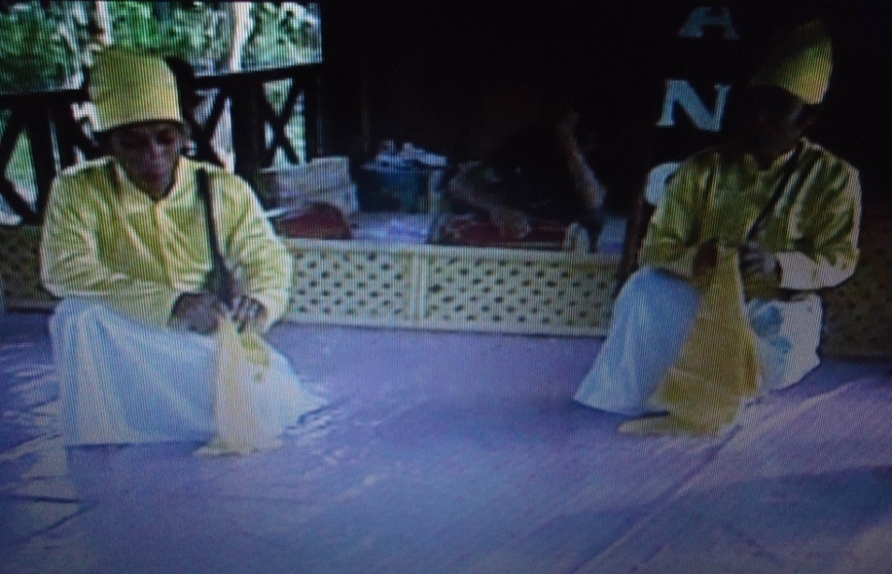

Gambar 3. Posisi Awal
(Dok: Orintianti, Februari 2013, Sony DSC-W610)

Gerakan I Mammulang (awal)
Hit. 1 x 8 Kaki kanan dihentakkan ke belakang, lalu kaki kiri dihentakkan pula di tempat. Setelah itu, kaki kanan kembali dihentakkan ke depan lalu kaki kiri yang masih berpijak pada lantai, dihentakkan sekali lagi sambil melompat mundur dan bersamaan dengan itu, kaki kanan diangkat dari pijakan. Gerakan ini diulang hingga 3 x 8

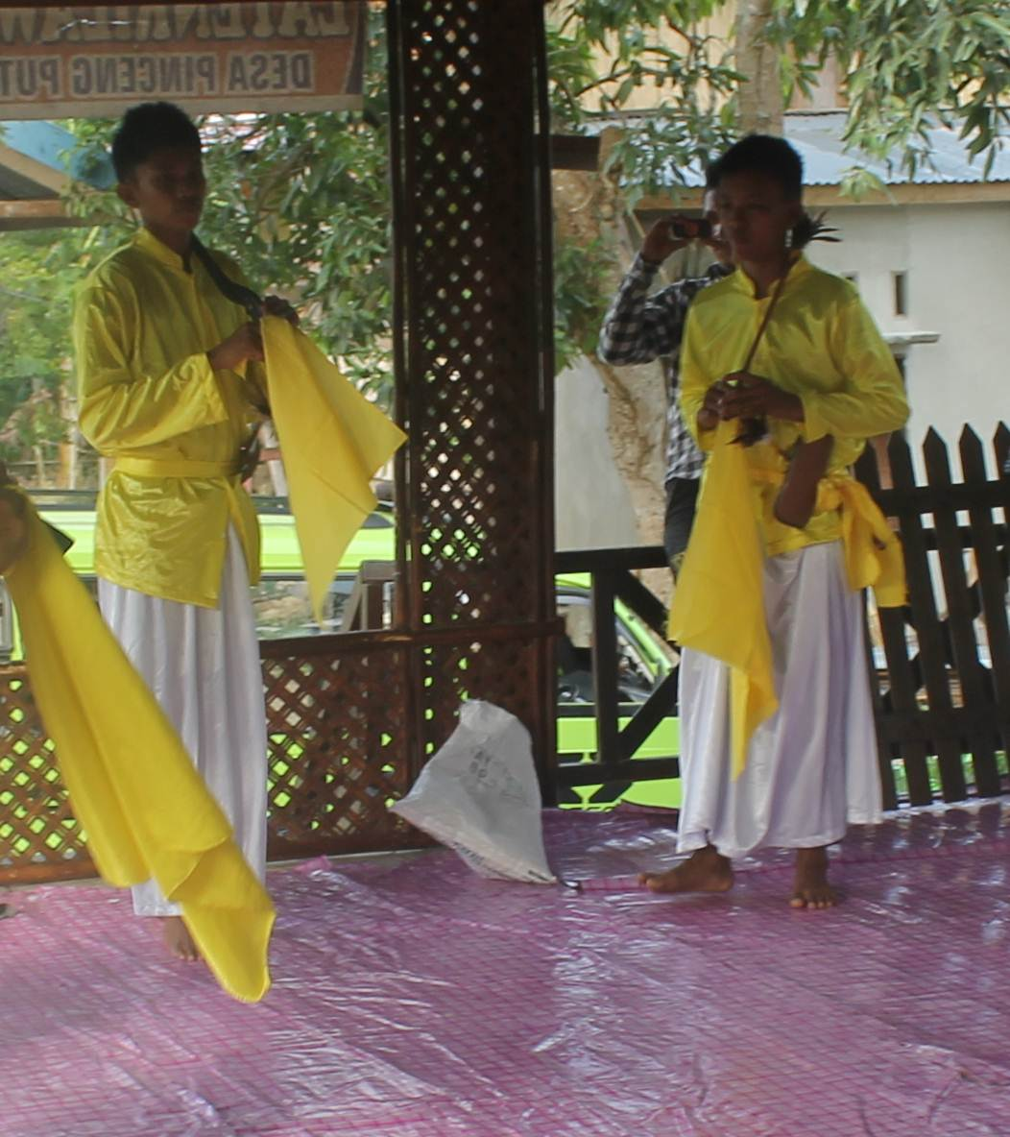

Gambar 4. Gerakan Mammulang
(Dok: Orintianti, Februari 2013, Sony DSC-W610)

Gerakan II Matappi (Menyelipkan Senjata di pinggang)
Hit. 3 x 8 Penari mengubah posisi tangan menuju ke posisi berikutnya pada gerakan Mattappi (ditandai dengan teriakan ho…) yakni posisi tangan kiri memegang ballili atau senapan (bagian ujungnya) dengan melekukkan lengan ke arah depan perut serta pangkal ballili menyeberang ke sisi pinggang kanan (ditappi) dan tangan kanan memegang lenso atau sapu tangan dan masih dengan gerakan kaki yang sama. lenso atau sapu tangan berada di tangan kiri yang agak dilekukkan di sebelah kiri badan sejajar pinggang lalu, lenso diayunkan ke arah dalam (depan dada) dan dihentakkan ke bawah sejajar paha kiri, kemudian lenso diayun kembali ke arah depan sejajar pinggang. Menjelang hitungan terakhir, pemusik akan berteriak Ho…sebagai tanda peralihan posisi tangan. Gerakan ini diulang hingga 3 x 8 hitungan.

Gambar 5. Gerakan mattappi
(Dok: Orintianti, Februari 2013, Sony DSC-W610)

Gerakan III Mattemba’ (Menembak)
Hit. 2 x 8 Penari mengubah posisi tangan ke posisi berikutnya yakni posisi Mattemba’ (menembak) dengan kedua tangan memegang ballili atau senapan yakni tangan kiri di bagian tengah ballili, dan tangan kanan di bagian pelatuknya, dan tangan diayun menuju ke arah depan sejajar bahu dengan melekukkan lengan (posisi membidik). Pada hitungan terakhir, tangan didorong ke depan (arah lawan) dan menarik pelatuk senapan atau ballili dan kaki masih dengan gerakan yang sama. Gerakan diulang hingga 2 x 8 hitungan.
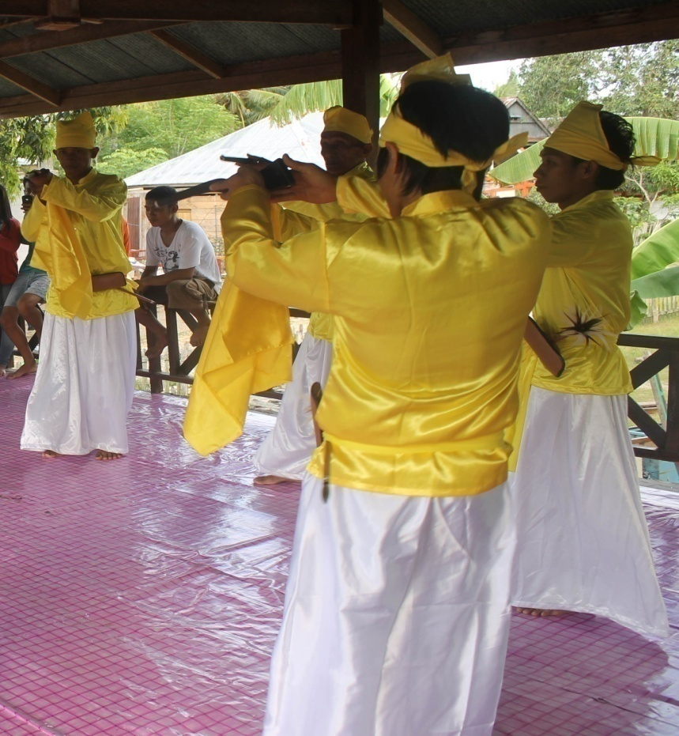

Gambar 6. Gerakan mattemba’
(Dok: Orintianti, Februari 2013, Sony DSC-W610)

Gerakan IV Mallise Peluru (Mengisi Peluru)
Hit. 1 x 8 Masih dengan gerakan kaki yang sama, penari melakukan gerakan sebelum mallise peluru dengan berputar di tempat hingga menghadap keluar yakni posisi tangan kiri memegang ballili atau senapan (bagian ujungnya) dengan agak melekukkan lengan dan tangan kanan memegang lenso atau sapu tangan yang diayun-ayunkan seperti pada gerakan mattappi.
Hit. 1 x 8 Penari masih melakukan gerak berputar di tempat hingga menghadap ke dalam lagi dengan gerak kaki kanan dihentakkan dan tangan yang memegang lenso diayunkan ke arah ujung ballili di sebelah kiri (depan dada), lalu kaki kiri dihentakkan pula dengan agak melompat mundur sedangkan tangan kiri diayunkan berbalik arah dari (ke luar).
Hit. 3 x 8 Penari berjalan melingkar ke arah kiri dengan gerakan kaki yang sama seperti di gerakan pembuka. Tangan kiri memegang ballili pada ujungnya (di depan dada) tanpa menyelipkan pangkal ballili (ditappi), dan tangan kanan memegang lenso yang diayun-ayunkan seperti pada gerakan Mattappi.
Hit. 1 x 8 Masih dengan gerakan tangan dan kaki yang sama seperti hitungan sebelumnya, namun penari melakukannya tidak dengan berjalan melingkar melainkan dengan berputar di tempat.
Hit. 1 x 8 Penari masih melakukan gerak berputar di tempat dengan gerak kaki yaitu kaki kanan dihentakkan dan tangan yang memegang lenso diayunkan ke arah ujung ballili di sebelah kiri (depan dada), lalu kaki kiri dihentakkan pula dengan agak melompat mundur, sedangkan tangan kiri diayun berbalik arah (ke luar).
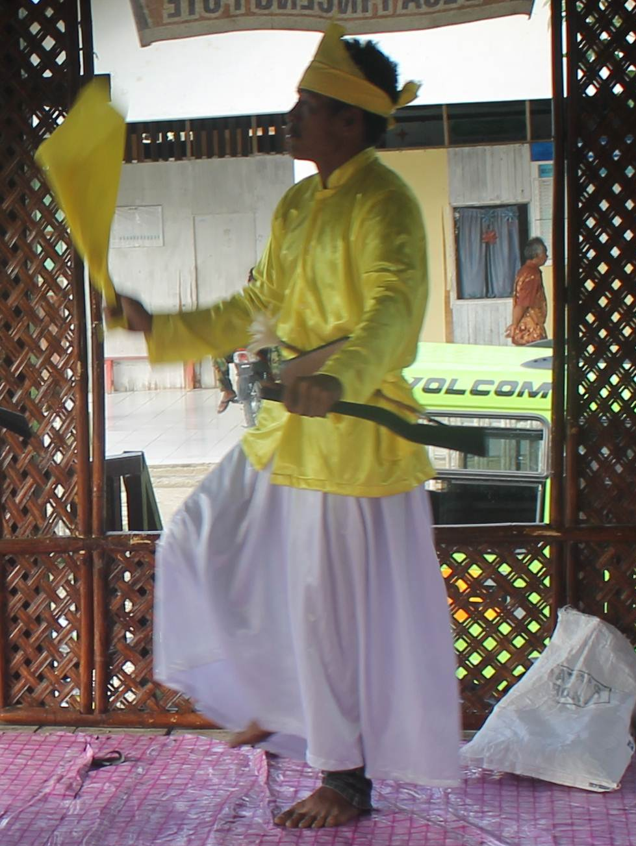

Gambar 7. Gerakan mallise’ peluru
(Dok: Orintianti, Februari 2013, Sony DSC-W610)

Gerakan II (matappi) hingga gerakan IV (mallise’ peluru) diulang lagi dengan gerakan tangan dan kaki serta hitungan yang sama, namun lingkaran agak menyempit. Lalu, Gerakan II (matappi) hingga gerakan III (mattemba’), diulang lagi dan masih dengan gerakan tangan dan kaki serta hitungan yang sama, dan lingkaran semakin dipersempit. Lalu pada hitungan terakhir, penari jongkok seperti posisi awal sambil berteriak “e…..lea”, dan meletakkan ballili atau senapan di lantai (dalam lingkaran kecil).
- Ragam Bessi
Posisi Awal
Penari masih dalam posisi jongkok (posisi terakhir pada ragam ballili), dan sama seperti jongkok di posisi awal ragam ballili, dengan tangan kanan dan kiri memegang ujung bessi atau tombak, namun pada tangan kiri juga memegang kalio (perisai) dan lenso (sapu tangan). Bessi atau tombak disandarkan pada bahu kiri (ujung yang dihiasi bulu) dengan melekukkan kedua lengan dan bertumpu pada lutut kanan. Membaca doa Ale…e…he…e…ahiyo.. lalu berdiri disertai teriakan ho…untuk memulai tabuhan gendang.
Gerakan I (Awal/bersiap)
Hit. 1 x 8 Kaki kanan dihentakkan ke belakang, lalu kaki kiri dihentakkan pula di tempat. Setelah itu, kaki kanan kembali dihentakkan ke depan lalu kaki kiri yang masih berpijak pada lantai, dihentakkan sekali lagi sambil melompat mundur dan bersamaan dengan itu, kaki kanan diangkat dari pijakan. Gerakan ini diulang sambil bergerak mundur sehingga lingkaran membesar.
Gerakan II Mattappi (Menyelipkan Senjata di Pinggang)
Hit. 1 x 8 Gerakan kaki masih sama seperti gerakan I. kedua tangan yang memegang ujung bessi dibawa ke samping kiri badan dirapatkan pada pinggang kiri.
Gerakan III Marrampu Bessi (Mencabut Tombak)
Hit. 1 x 8 Masih dengan gerakan kaki yang sama seperti gerakan I, kedua tangan diayun dan direntangkan ke samping. Tangan kanan memegang bessi, dan tangan kiri memegang kalio dan lenso.

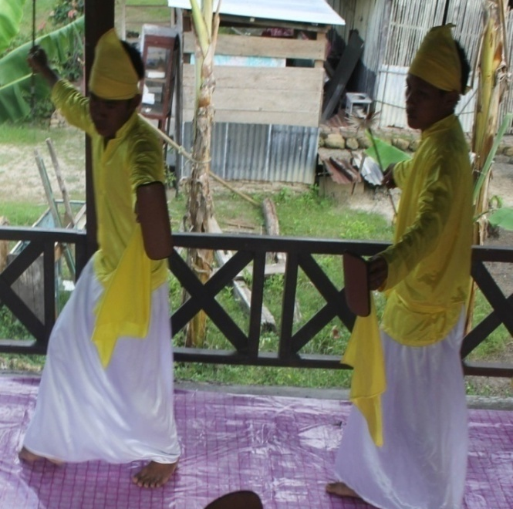

Gambar 8. Gerakan Marrampu Bessi
(Dok: Orintianti, Februari 2013, Sony DSC-W610)

Gerakan IV Mangasa Bessi (Menajamkan Ujung Tombak)
Hit. 1 x 4 Kaki kanan melangkah ke depan dengan posisi kedua tangan masing-masing dirapatkan pada paha (Tangan kanan memegang bessi, dan tangan kiri memegang kalio dan lenso.), lalu kaki kiri melangkah ke depan juga dengan posisi tangan yang masih sama, lalu kaki kanan melangkah ke depan dan kedua tangan diayun ke depan sejajar perut dengan memukulkan bessi pada kalio pada hitungan terakhir.
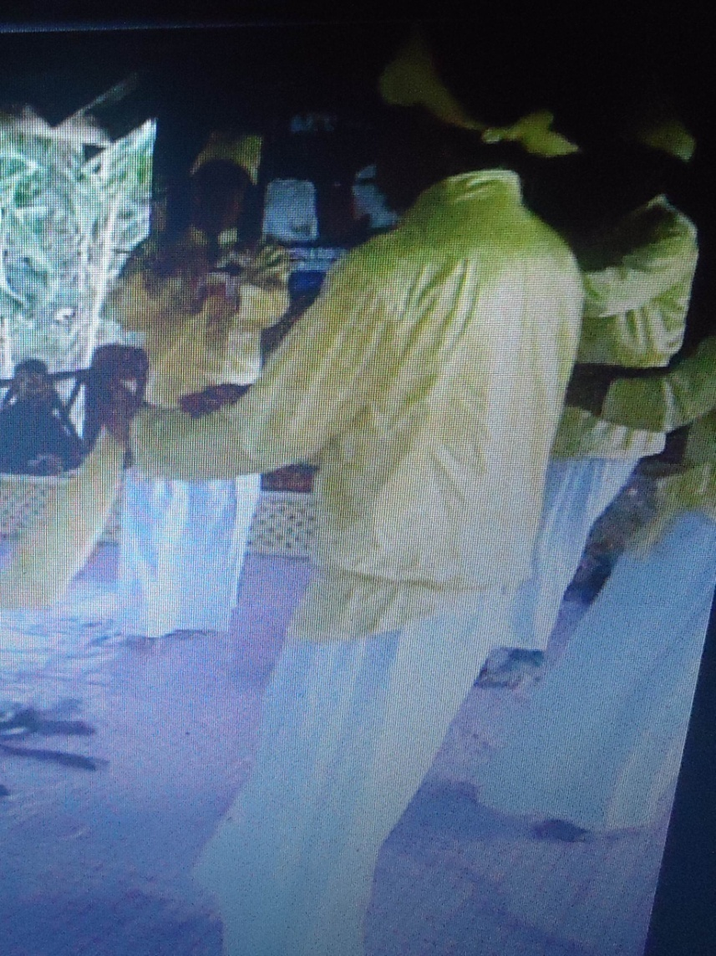

Gambar 9. Gerakan Mangasa Bessi
(Dok: Orintianti, Februari 2013, Sony DSC-W610)

Gerakan V Masserrang (Menyerang Musuh)
Hit. 1 x 8 Penari berputar di tempat dan tetap dengan gerakan kaki yang sama, penari memegang kalio dan lenso pada tangan kirinya dan disandarkan di dada sedangkan tangan kanannya memegang bessi yang diayunkan dari samping badan ke arah depan sejajar bahu lalu menuju arah bawah (paha).
Hit. 1 x 8 Penari masih melakukan gerak berputar di tempat dengan gerak kaki kanan dihentakkan dan tangan kanan yang memegang bessi ditahan di samping kanan badan agak menjauh dari pinggang (45º) lalu kaki kiri dihentakkan pula dengan agak melompat mundur sedangkan tangan kiri masih memegang kalio dan lenso yang disandarkan di dada.
Hit. 3 x 8 Tetap dengan gerakan kaki yang sama seperti pada gerakan I, penari memegang kalio dan lenso pada tangan kirinya dan disandarkan di dada sedangkan tangan kanan memegang bessi dengan cara menjepit batang bessi dengan tiga jari yaitu ibu jari, telunjuk, dan jari tengah lalu diayunkan dari samping badan ke arah depan sejajar bahu dan menuju arah bawah (paha) sambil berjalan melingkar ke arah kanan.
Hit. 1 x 8 Masih melakukan gerakan tangan dan kaki seperti hitungan sebelumnya, namun penari tidak lagi berjalan melingkar melainkan berjalan ke depan sehingga lingkaran agak menyempit.
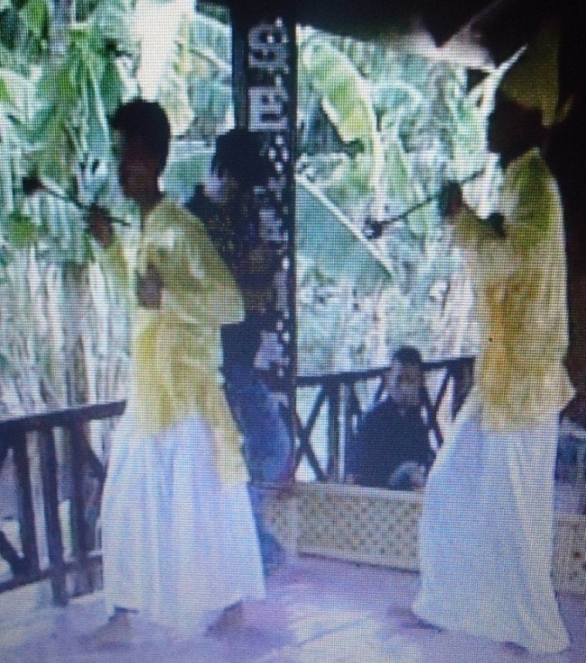

Gambar 10. Gerakan Masserrang Musu
(Dok: Orintianti, Februari 2013, Sony DSC-W610)

Gerakan III (marrampu bessi) hingga gerakan V (masserrang) diulang dengan gerakan dan hitungan yang sama, namun pada gerakan terakhir penari semakin mempersempit lagi lingkaran.
Gerakan III (marrampu bessi) dan IV (mangasa bessi) diulang lagi dan pada gerakan terakhir yakni gerakan mangasa bessi (mengasah tombak) penari semakin mempersempit lingkaran hingga lengan penari agak bersentuhan dan pada hitungan terakhir penari jongkok seperti posisi awal sambil berteriak “e…..lea”, lalu meletakkan bessi dan kalio di lantai (dalam lingkaran kecil) bersama dengan properti ballili pada ragam sebelumnya.
- Ragam Seppu
Posisi Awal
Setelah meletakkan bessi dan kalio di tengah lingkaran, penari mempersiapkan properti selanjutnya yang akan digunakan yaitu seppu atau sumpitan yang telah disiapkan pada selipan tapong di pinggangnya. Kedua tangan memegang ujung seppu yang disandarkan di bahu kiri (ujung yang dihiasi bulu), selain memegang ujung seppu, tangan kiri penari juga masih memegang lenso atau sapu tangan. Penari kembali membaca doa Ale…e…e…he…ahiyo…lalu berdiri disertai dengan teriakn ho…sebagai penanda dimulainya tabuhan gendang pemusik.
Gerakan I Mammulang (awal)
Hit. 1 x 8 Kaki kanan dihentakkan ke belakang, lalu kaki kiri dihentakkan pula di tempat. Setelah itu, kaki kanan kembali dihentakkan ke depan lalu kaki kiri yang masih berpijak pada lantai, dihentakkan sekali lagi sambil melompat mundur dan bersamaan dengan itu, kaki kanan diangkat dari pijakan. Gerakan ini diulang sambil bergerak mundur sehingga lingkaran membesar.
Gerakan II Marrampu (Mencabut Seppu)
Hit. 2 x 8 Masih dengan gerakan kaki yang sama seperti gerakan I, penari berputar di tempat dengan mengayunkan lenso yang ada di tangan kanan dari arah samping menuju ke depan hingga ke bawah (seperti pada ragam gerak mattappi).
Hit. 3 x 8 Gerakan kaki dan tangan masih sama seperti gerakan sebelumnya. Namun, penari bergerak dengan berjalan melingkar ke kanan dengan posisi tangan kiri yang memegang seppu berada di dalam lingkaran dengan posisi diangkat sebahu dan ditahan sedangkan tangan kanan yang memegang lenso yang tetap diayunkan.
Gerakan III Massappa Musu (Mencari Musuh)
Hit. 1 x 8 Kaki kiri melangkah lebar ke kiri diikuti langkah kaki kanan yang dipersempit (tanpa melewati kaki kiri), dan kaki kiri dilangkahkan kembali. Setelah itu, kaki kanan melangkah ke arah kiri melewati kaki kiri diikuti langkah pendek kaki kiri (tanpa melewati kaki kanan) dan kaki kanan melanjutkan langkah ke arah kiri. Adapun gerak tangan yaitu, kedua telapak tangan mengepit batang seppu (ujung yang dihiasi bulu mengarah ke lawan dan ujung yang satunya mengarah ke dada), dibolak-balikkan mengikuti langkah kaki.
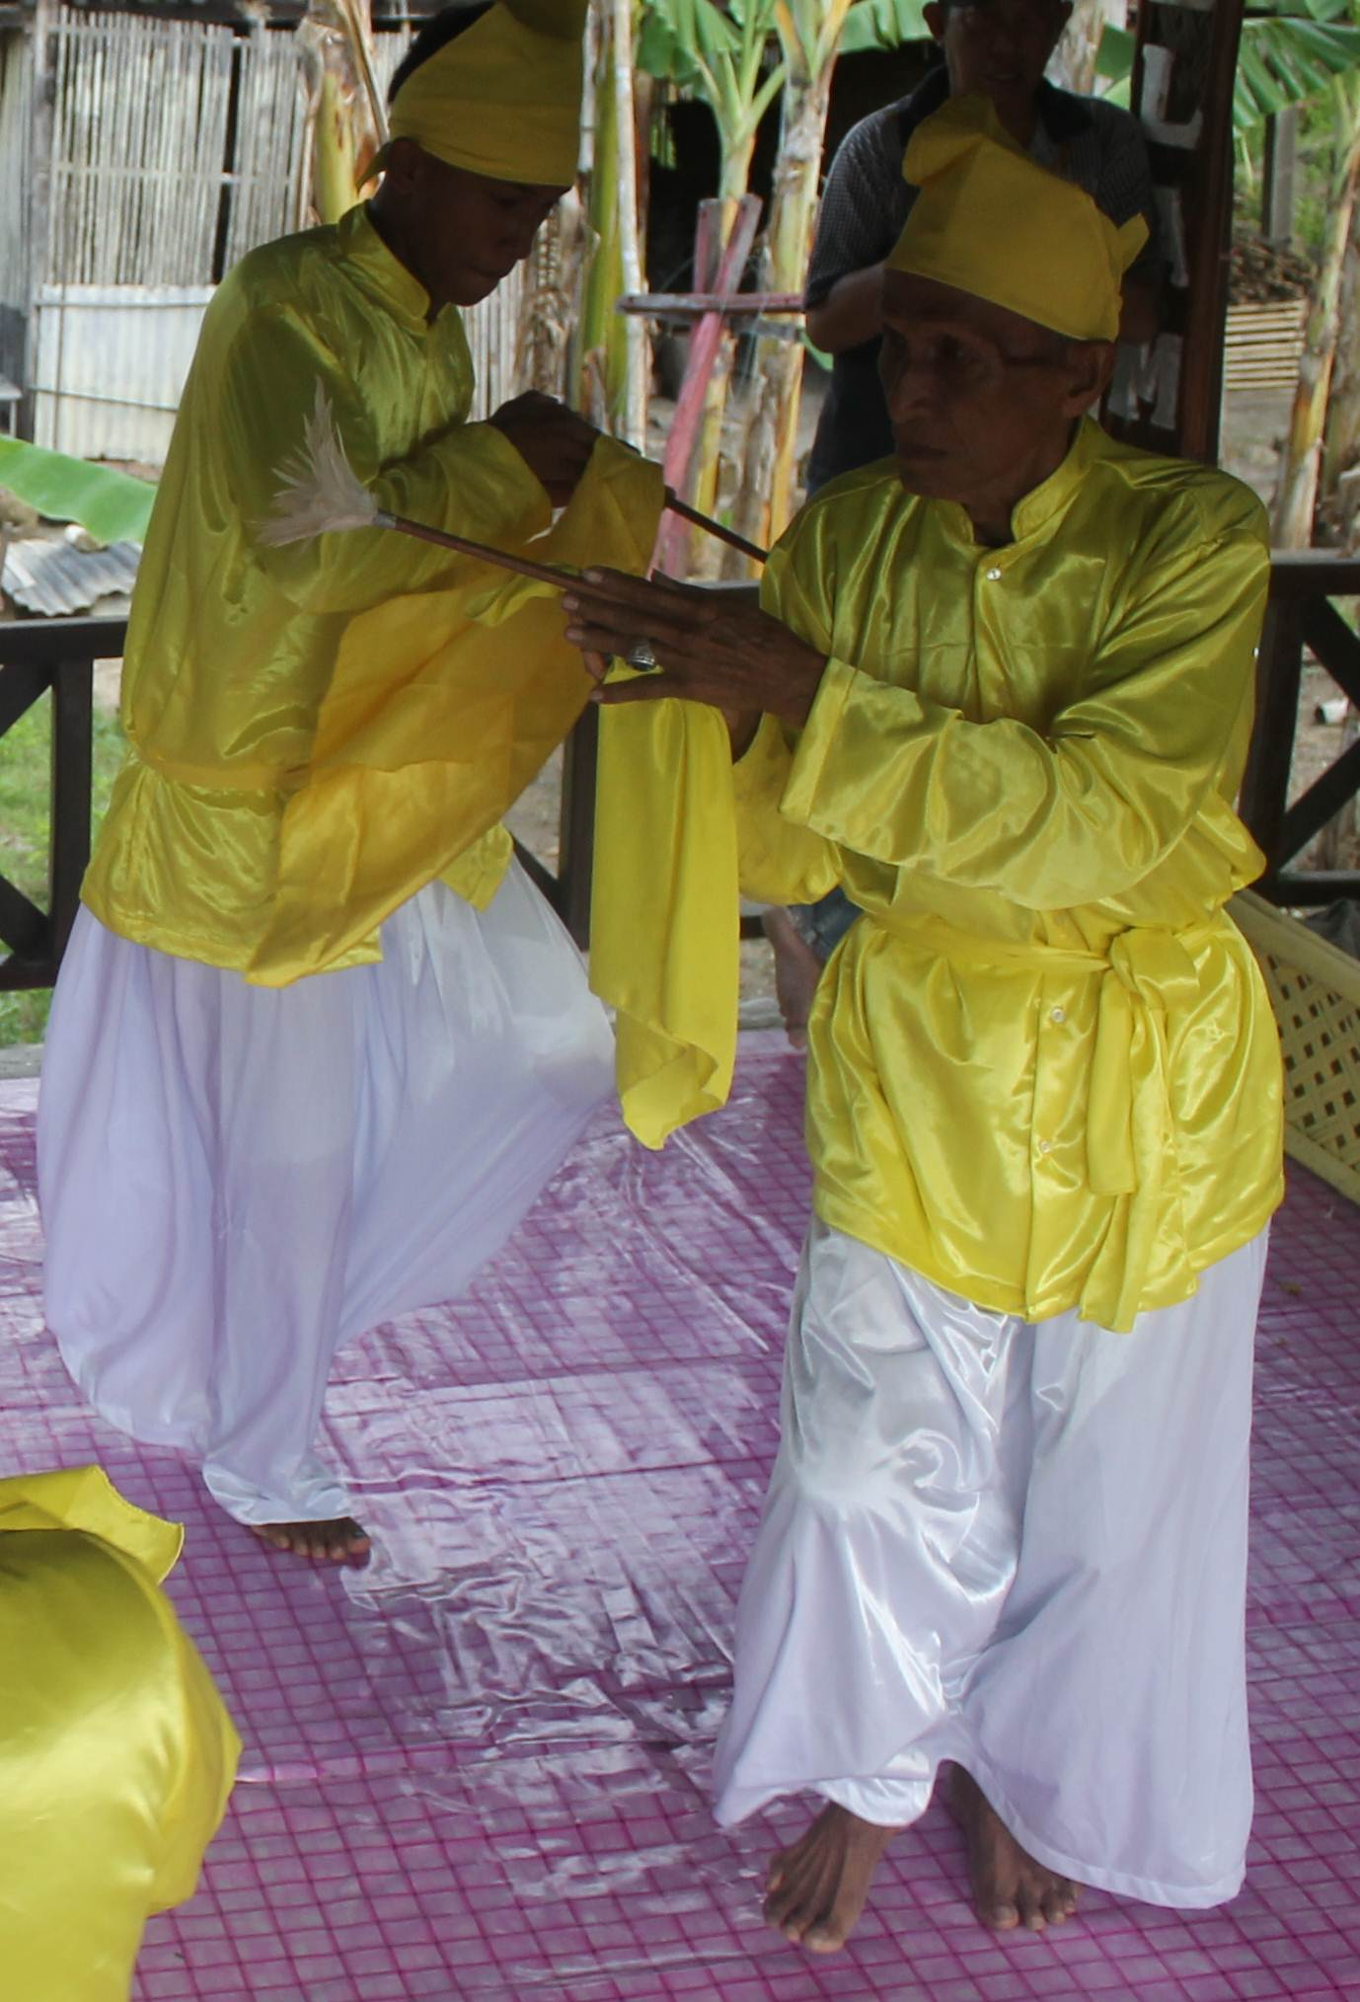

Gambar 11. Gerakan Massappa Musu
(Dok: Orintianti, Februari 2013, Sony DSC-W610)

Gerakan IV Mallellung Musu (Mengejar Musuh)
Hit. 1 x 8 Penari berjalan berbalik arah dari arah sebelumnya (menuju arah kanan), dengan berjalan biasa (kanan-kiri) namun dengan memperlebar langkah kaki, dimulai dengan melangkahkan kaki kanan ke samping kanan lalu kaki kiri dan seterusnya. Tangan masih mengepit batang seppu dengan posisi di depan dada sambil dihentak-hentakkan ke arah lawan (depan).
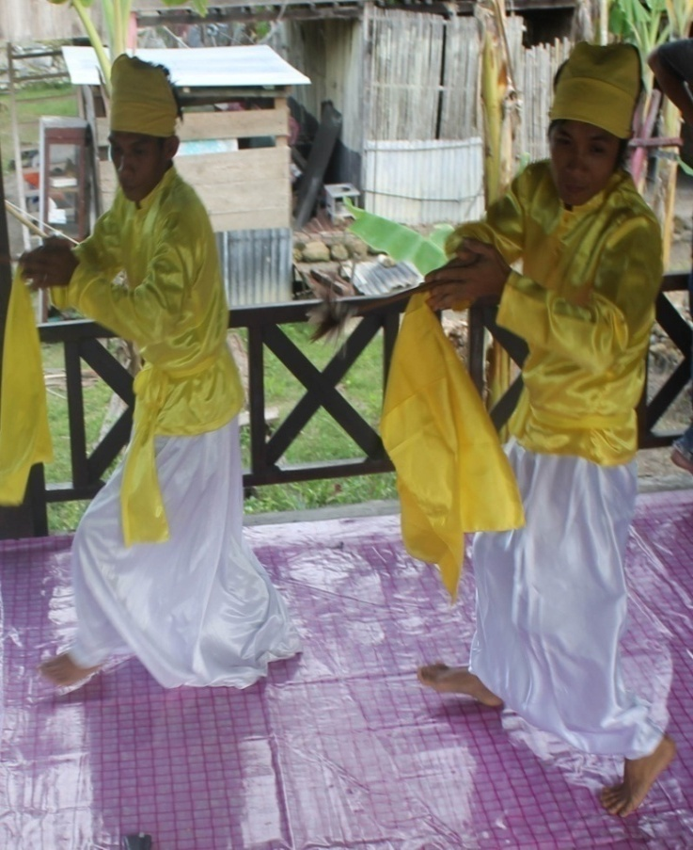

Gambar 12. Gerakan mallellung musu
(Dok: Orintianti, Februari 2013, Sony DSC-W610)

Gerakan V Masserang (Menyerang Musuh)
Hit. 1 x 8 Kaki kanan melangkah ke depan lalu kaki kiri dihentakkan pula dengan agak melompat mundur (langkah dipersempit). Posisi tangan masih sama seperti sebelumnya yaitu kedua telapak tangan bertemu hingga mengepit seppu dan dihentak-hentakkan ke arah depan/lawan. Gerak ini diulang terus hingga lingkaran semakin menyempit.
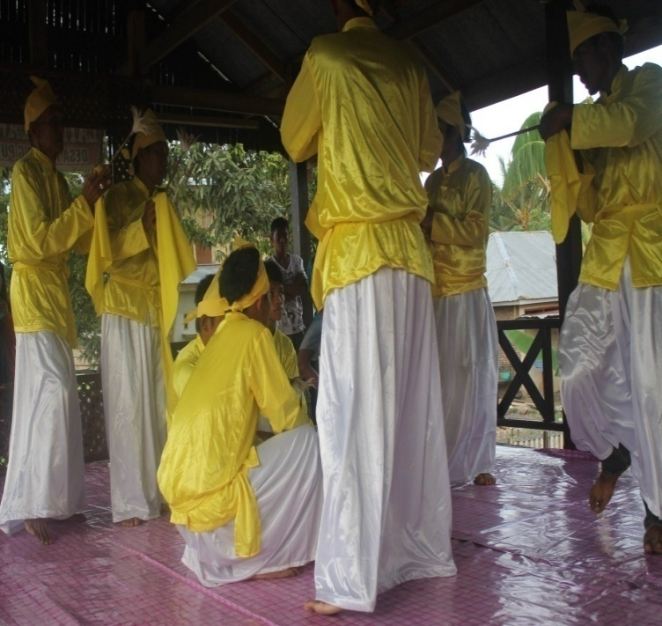

Gambar 13. Gerakan Masserrang Musu
(Dok: Orintianti, Februari 2013, Sony DSC-W610)

Gerakan II (marrampu bessi) hingga gerakan V (masserrang), diulang hingga pada akhir gerakan (gerakan menyerang) ada salah satu penari yang kalah (jongkok di tengah lingakaran).
Gerakan II (marrampu bessi) hingga gerakan V (masserrang), diulang terus hingga satu persatu penari kalah dan ketika jumlah penari tersisa dua orang, setelah gerak terakhir ikut jongkok di tengah bersama penari-penari yang sebelumnya telah kalah.
- Ragam Makkula-kula (Ular-Ularan)
Berdasarkan wawancara dengan Pak Ale, salah seorang pemusik tari Pajaga Welado, memaparkan bahwa ragam Makkula-kula sudah tidak digunakan lagi dalam pertunjukan tari Pajaga Welado saat ini karena durasi yang sangat panjang, selain itu para penari juga sudah tidak banyak lagi yang mengetahui secara detail gerakan pada ragam ini. Dalam ragam ini, terdapat syair lagu (elong) yang dinyanyikan oleh para penari. Adapun syairnya adalah sebagai berikut:
Elong Makkula-kula
E… …e…e……e…
E…….e…e……e…e…
Baku-baku ri tobo tobotta
Diya langka yangka iyalla
Allla…Alla…Alla…la…la…la……
Iyya Alla Magairo Maino

Anaqna LaBuance……lo
Diya Langka Yalla
Iyya Alangka …lla

Anakna Lagantulu…..u.
Ulaga Ella a Lenrong’ ga Ella
Tenna Malotong-lotong
Tenna Macella-cella

Ulaga Ella A Lenrong ga Ella
Tenna Manyeppang ulunna
Tenna Mallebu ikko’na

Alla Ula ga Ella A Lenrong ga Ella
Tenna Macella-cella
Tenna Mallebu ulunna
Tenna Manyeppang ikko’na
Hem… … …

Loloe…lollo
Mapeddi toni ulukku
Malekko paggelangekku
Mapeddi toni poncekku
Iyyala… … yalla…

Artinya: Hey … semua
Di bakul ada pesan kecil
Diberikan dan kau terima
Allah…Allah…Allah
Ya Allah bagaimana jadinya nanti ya Allah

Anaknya La Buance lo
Diberikan, diambil dan
Diberikan padaku

Anaknya La Gantulu… … …u …
Ularkah itu, atau belutkah itu
Kalau hitam-hitam, kalau merah-merah

Ularkah itu atau belutkah itu
Kalau pipih kepalanya
Kalau bulat ekornya
Berarti itu ular (lawan)

Apakah itu ular atau belut
Kalau merah-merah
Kalau bulat kepalanya
Kalau pipih ekornya
Berarti itu belut (kawan)

Jalanlah ayo jalan
Kepalaku sudah sakit
Pergelanganku keseleo pula
Dan punggung sakit juga

- Pola Lantai Tari Pajaga Welado
Penari tari Pajaga Welado masuk ke arena dengan membentuk posisi melingkar, adapun pola lantai dalam tari Pajaga Welado dari awal sampai akhir, sebagai berikut:

No | Ragam Gerak | Gerak | Pola Lantai
1 | Ragam Ballili | Posisi Awal Penari  (jongkok)
 |  | Gerakan I (Awal/bersiap), gerakan II (mattappi), dan gerakan III (mattemba’)
 |  | Gerakan IV (mallise peluru)
 |  | Gerakan Penutup yakni kembali jongkok (lingkaran kecil)
Gambar 14. Pola lantai ragam ballili

No | Ragam Gerak | Gerak | Pola Lantai
2 | Ragam Bessi | Posisi Awal Penari  (jongkok)
Gerakan I Bersiap (penari berjalan sambil membuat lingkaran besar)

Gerakan II (Mattappi)

Gerakan III (marrampa Bessi)

Gerakan IV (Mangasa Bessi)

 |  | Gerakan V (Menyerang musuh)
 |  | Gerakan Penutup yakni kembali jongkok (lingkaran kecil)

Gambar 15. Pola lantai ragam bessi

No | Ragam Gerak | Gerak | Pola Lantai
3 | Ragam Seppu | Posisi Awal Penari  (jongkok)
 |  | Gerakan I Bersiap (penari berjalan sambil membuat lingkaran besar)
 |  | Gerakan II (marrampa seppu) dengan berputar di tempat
 |  | Gerakan II (marrampa seppu) dengan berjalan melingkar ke kanan
 |  | Gerakan III (Massappa Musu) dengan berjalan melingkar dan berbalik arah (kiri)
 |  | Gerakan IV (Mallellung Musu), berjalan melingkar dengan berbalik arah (kembali ke kanan
 |  | Gerakan V (menyerang musuh), satu persatu penari kalah dan jongkok di tengah (lingkaran kecil)

Gambar 16. Pola lantai ragam seppu

Keterangan: : Penari dengan posisi berdiri

: Penari dengan posisi jongkok

: Titik arah hadap

: Arah putar penari (putar di tempat)

: Arah berjalan melingkar

- Musik Iringan Tari Pajaga Welado

Tari-tarian tidak lengkap rasanya jika tidak disertai dengan musik yang mengiringinya. Tari dan musik selama perkembangnnya senantiasa berdampingan baik tarian itu hanya diiringi oleh manusia maupun bersumber dari bunyi-bunyian yang lain. Musik terbagi atas dua yaitu musik internal dan musik eksternal. Musik internal merupakan musik yang bersumber dari penari itu sendiri seperti sorakan penari, nyanyian, desiran, ketukan, sedangkan musik eksternal merupakan musik yang bersumber dari luar penari, seperti dari instrument, atau pemusik. Dalam tari Pajaga Welado, terdapat musik internal yang berupa lagu (elong) yang dinyanyikan oleh para pajaga (penarinya), yakni elong makkula kula dalam ragam makkula kula. Sedangkan untuk musik eksternalnya, tari Pajaga Welado diiringi oleh tabuhan gendang.
Alat musik yang digunakan sebagai pengiring tari Pajaga Welado yaitu dua buah gendang.
- Gendang
Gendang dalam bahasa Bugis disebut gendrang yaitu bentuknya memanjang bundar dengan dua sisi pinggir masing-masing mempunyai dua buah lubang, kemudian ditutup dengan kulit yang mempunyai ketebalan yang bervariasi. Luas lingkaran pada sisi satu berbeda dengan luas sisi lingkaran pada sisi satunya. Bahan kulit yang digunakan biasanya terbuat dari kulit kambing atau kulit rusa dengan terlebih dahulu dikeringkan sebelum dipasang untuk menghasilkan bunyi yang bagus. Bunyi yang dihasilkan masing-masing sisi berbeda begitu juga gema yang dihasilkan. Gendang yang digunakan dalam tari Pajaga Welado berukuran panjang 70 cm, dengan diameter pada sisi bundarnya 30 cm dan sisi bundar yang lain 20 cm.
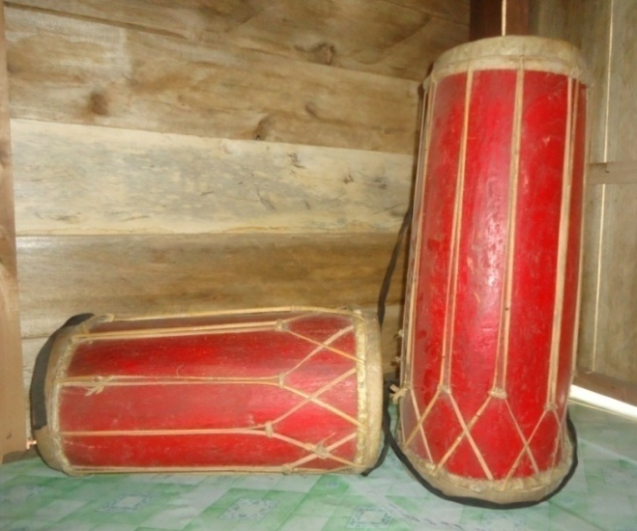

Gambar 17. Gendang (gendrang)
(Dok: Orintianti, Februari 2013, Sony DSC-W610)

- Kostum Tari Pajaga Welado
Kostum yang digunakan dalam tari Pajaga Welado berwarna kuning dan putih tanpa motif. Warna kostum tersebut terinspirasi dari warna isi telur. Seperti halnya telur yang memiliki kuning telur dam putih telur, kuning telur menggambarkan keluarga raja dan putih telur yang menggambarkan masyarakat kerajaan, dan seperti putih telur yang menjaga kuning telur, dalam suatu kerajaan, masyarakat pula yang bertugas menjaga keluarga raja. Maka telur diibaratkan sebagai suatu kerajaan yang terdiri dari keluarga raja dan masyarakatnya. Adapun kostum tari Pajaga Welado terdiri dari:
- Talippolo
Talipolo merupakan ikat kepala yang berwarna kuning yang diikatkan di kepala penari sebagai pengganti songkok yang dahulu digunakan para Pajaga. Talipolo berbentuk persegi dengan ukuran panjang 50 cm yang kemudian dilipat sehingga berbentuk segitiga.
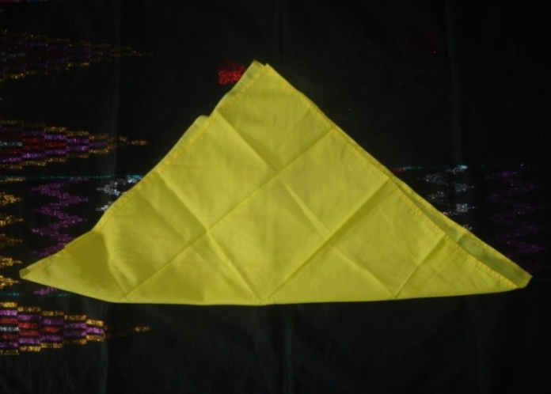

Gambar 18. Tallipolo
(Dok: Orintianti, Februari 2013, Sony DSC-W610)
- Waju Santiun
Waju Santiun adalah baju lengan panjang berwarna kuning yang dikenakan oleh penari, terdapat pula warna lain yang dipergunakan selain kuning yaitu warna biru karena permintaan seperti dalam keperluan politik.
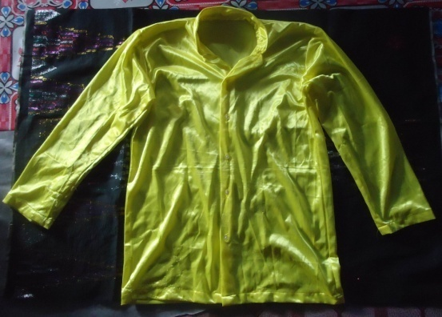

Gambar 19. Waju Santiun
(Dok: Orintianti, Februari 2013, Sony DSC-W610)

- Ro’ Labbu
Rok panjang atau ro’ labbu di kenakan sebagai pakaian bawah penari. Digunakan rok karena dahulunya para Pajaga yang berperang menggunakan pakaian bawahan berupa kulit kayu yang dibuat serupa rok, namun sekarang diganti dengan rok.

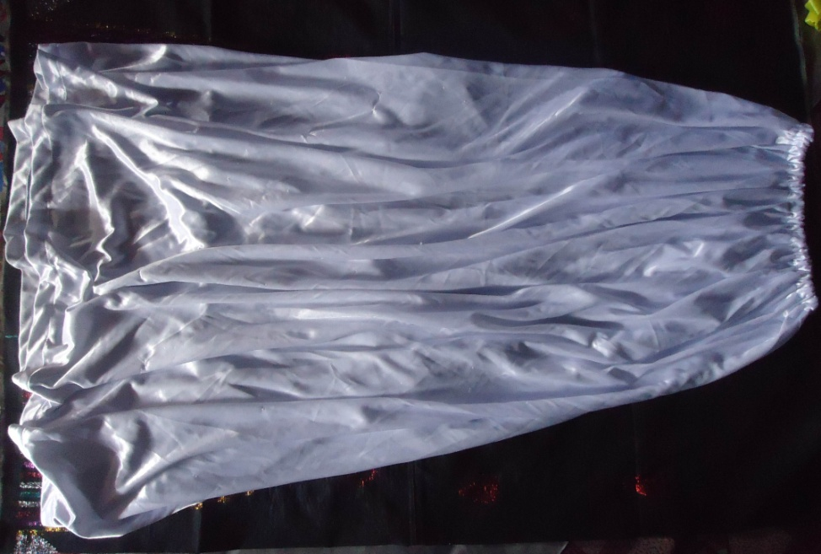

Gambar 20. Ro’ Labbu
(Dok: Orintianti, Februari 2013, Sony DSC-W610)

- Tapong
Tapong merupakan ikat pinggang berwarna kuning disimpulkan di pinggang sebelah kiri berfungsi sebagai tempat menyelipkan properti yang digunakan oleh penari dalam tari Pajaga Welado seperti seppu, dan bessi.

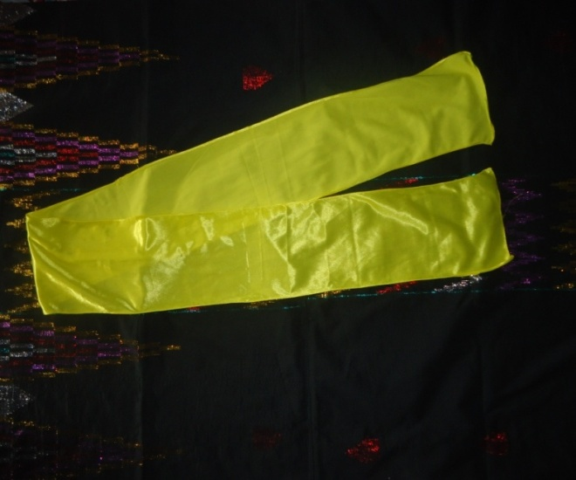

Gambar 21. Tapong
(Dok: Orintianti, Februari 2013, Sony DSC-W610)

- Tata Rias Tari Pajaga Welado
Tata rias merupakan usaha untuk mengubah wajah dari bentuk aslinya. Tata rias dalam difungsikan untuk memperoleh perwatakan tertentu sesuai dengan peran yang dibawakan. Seperti halnya dalam tari Pajaga Welado yang menggunakan penari laki-laki, tata rias yang digunakan sangat sederhana.
- Properti Tari Pajaga Welado
Properti merupakan bentuk peralatan penunjang sebagai wujud ekspresi. Karena identitasnya sebagai peralatan, maka kehadiran properti bersifat fungsional. Tari tradisional memiliki beberapa bagian kostum (yang dipakai atau menempel pada tubuh) biasa digerakkan ketika menari, dengan demikian bagian kostum tersebut menjadi properti tari. Sebagai properti lain ada yang terpisah dari kostum baik yang berupa benda-benda keseharian maupun yang dibuat khusus untuk tari-tarian yang bersangkutan. Dalam tari Pajaga Welado, bentuk properti yang digunakan yakni bentuk properti realis yang dirancang sesuai dengan wujud aslinya. Adapun properti tersebut yakni, ballili, bessi, kalio, seppu, dan lenso. Ballili, bessi, kalio, dan seppu terbuat dari kayu jati atau nangka yang dibuat sedemikian rupa sehingga membentuk ballili (senapan), bessi (tombak), kalio (perisai), dan seppu (sumpitan), sedangkan lenso terbuat dari kain. Adapun jenis-jenis properti yang digunakan dalam tari Pajaga Welado, yaitu:
- Ballili
Ballili atau senapan merupakan properti yang digunakan oleh para Pajaga sebagai salah satu senjata untuk melawan musuh. Ballili memiliki ukuran panjang 50 cm.
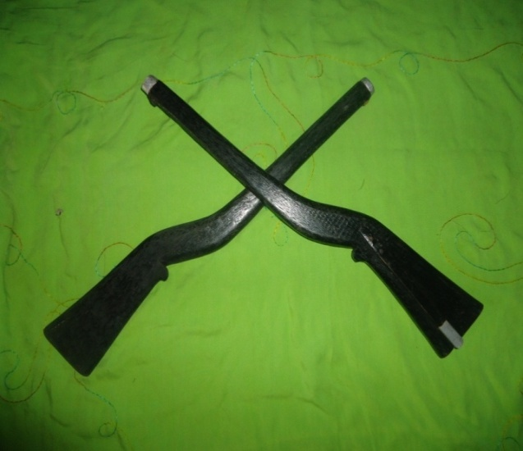

Gambar 22. Ballili
(Dok: Orintianti, Februari 2013, Sony DSC-W610)

- Bessi
Selain ballili, digunakan pula bessi (tombak) sebagai salah satu senjata dalam melawan musuh. Bessi berukuran panjang yang sama dengan ballili yakni 50 cm. Ujung bessi dibuat runcing untuk melukai musuh saat perang dan ujung lainnya dihiasi dengan bulu-bulu ayam. Dahulu yang digunakan bukan bulu ayam melainkan bulu landak yang tajam dan beracun (wawancara bersama Pak Ale, salah seorang pemusik tari Pajaga Welado).
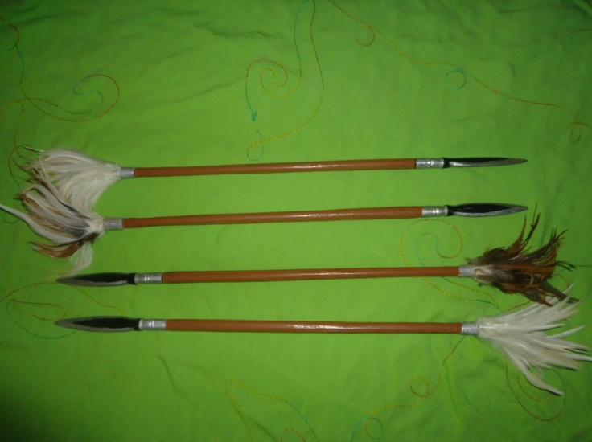

Gambar 23. Bessi
(Dok: Orintianti, Februari 2013, Sony DSC-W610)

- Kalio
Kalio atau perisai berfungsi sebagai pelindung badan bagian depan pajaga ketika berhadapan dengan musuh. Kalio dibuat dengan ukuran panjang 20 cm dan lebar 10 cm. seperti perisai pada umumnya, kalio diberi pegangan pada bagian belakangnya untuk memudahkan penari dalam menggunankannya.
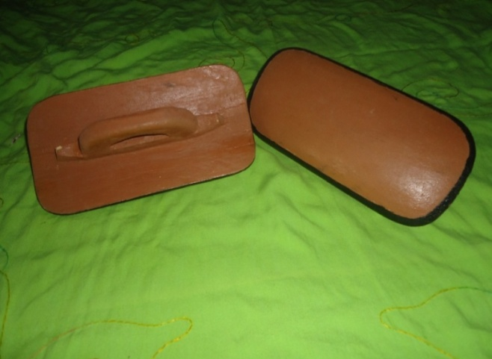

Gambar 24. Kalio
(Dok: Orintianti, Februari 2013, Sony DSC-W610)

- Lenso
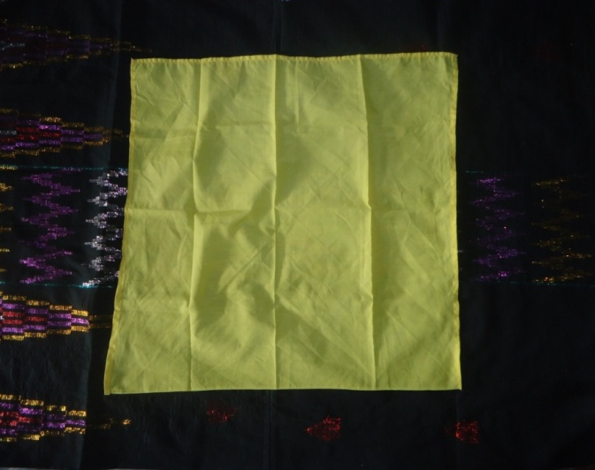
Sapu tangan atau lenso, dibuat dengan ukuran sama seperti ukuran talipolo (ikat kepala) yang berbentuk persegi yaitu dengan ukuran panjang 50 cm. Lenso (sapu tangan )difungsikan oleh para pajaga untuk membersihkan darah yang ada di senjata mereka saat berperang.

Gambar 25. Lenso
(Dok: Orintianti, Februari 2013, Sony DSC-W610)
- Seppu
Seppu sebagai alat sumpitan merupakan salah satu senjata dalam memerangi musuh yang telah diberi racun pada ujungnya, sehingga mampu membunuh lawan dengan racun tersebut.
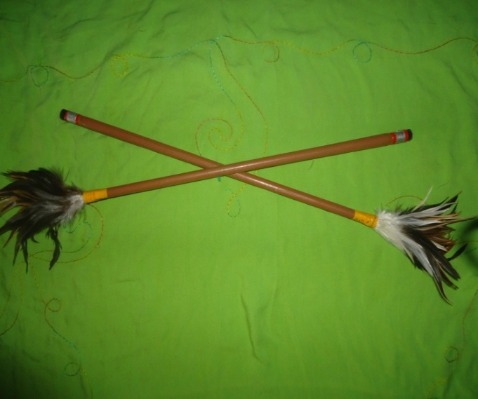

Gambar 26. Seppu
(Dok: Orintianti, Februari 2013, Sony DSC-W610)

- Waktu dan Tempat Pertunjukan Pajaga Welado
Pertunjukan memerlukan waktu dan tempat atau ruangan guna menyelenggarakan pertunjukan itu sendiri. Di Indonesia, kita mengenal berbagai macam bentuk tempat pertunjukan seperti di lapangan atau di arena terbuka, pendopo, dan pemanggungan. Adapun model dari pemanggungan ada yang ditinggikan dan ada juga yang sejajar dengan tanah. Bentuk pemanggungan atau sering disebut bentuk-bentuk pentas ada bermacam-macam misalnya bentuk prosenium, tapal kuda, dan pendopo. Untuk tari Pajaga Welado dipentaskan di arena terbuka atau lapangan dan baruga. Adapun waktu pertunjukan dahulu saat raja membutuhkan hiburan namun dengan melihat perkembangannya, tari Pajaga Welado saat ini juga dipentaskan pada acara-acara pesta pernikahan, sunatan, dan pesta lainnya dengan durasi atau lamanya waktu pertunjukan sekitar 15 menit.
- Pembahasan
Tari Pajaga Welado merupakan tari tradisional yang diciptakan sebagai simulasi dari suatu peristiwa atau kejadian yang dialami oleh para Pajaga yang diceritakan kembali dalam bentuk lakon atau tarian dengan elong diiringi bunyian gendang yang ditabuh. Tari Pajaga Welado termasuk dalam tari perang yang cocok ditarikan oleh penari laki-laki.. Pada masa kejayaan kerajaan Bone, tari Pajaga Welado berfungsi sebagai sarana hiburan di dalam istana yang ditampilkan di hadapan raja, ataupun sebagai hiburan setelah terjadi peperangan, dan perondaan. Sedangkan di luar istana, dipentaskan saat pesta panen, penyambutan tamu kehormatan, pesta adat dan sebagainya bahkan dipentaskan pula saat pesta pernikahan. Adapun proses pengundangan penari tari Pajaga Welado untuk acara pernikahan menurut narasumber (Pak Ale), dilakukan dengan menggantung jali (tikar dari rotan) pada tangga sebagai simbol bahwa di hajatan tersebut ingin ditampilkan tari Pajaga Welado, maka dengan sendirinya penari Pajaga Welado akan datang untuk menampilkan tari Pajaga Welado. Hingga saat ini, tari Pajaga Welado masih ditampilkan pada acara pesta, pesta adat, hingga acara pekan budaya di Kabupaten Bone, dengan kata lain tari Pajaga Welado masih mendapat sambutan hangat dari masyarakatnya serta pemerintahan di Kabupaten Bone.
Tari Pajaga Welado dalam penyajiannya, ditarikan oleh penari pria yang berjumlah berkisar 12 orang dan genap (berpasangan ) hingga 24 orang karena pada akhir gerakan pada ragam seppu tersisa dua orang penari yang nantinya bertarung dan akhirnya ikut bergabung dengan penari yang telah kalah sebelumnya. Penari bergerak dengan diringi oleh tabuhan gendang sebagai musik pengiringnya. Adapun ragam dalam gerakannya yaitu terdiri dari ragam empat ragam, yaitu ragam ballili, ragam bessi, ragam seppu, dan ragam makkula-kula, namun untuk ragam makkula-kula sudah tidak dipentaskan lagi karena penari tari Pajaga Welado sudah jarang yang mahir dalam memperagakannya. Ragam diberi nama sesuai dengan masing-masing properti yang digunakan pada ragam tersebut. Gerak dalam tari Pajaga Welado agak sederhana dan pada masing-masing ragam banyak memiliki pengulangan gerak terutama pada gerak kaki. Untuk pola lantai dalam tari ini, hanya membentuk formasi lingkaran besar yang terkadang di persempit pada masing-masing ragamnya.
Properti yang dalam tari ini tidak digunakan secara bersamaan, namun dipisahkan sesuai dengan ragamnya, seperti pada rgam ballili menggunakan ballili dan lenso. Ballili dirampas oleh para pajaga ketika telah mengalahkan para penjajah sedangkan lenso digunakan untuk membersihkan darah yang ada pada ujung senjata yang digunakan oleh para pajaga. Pada ragam bessi menggunakan bessi, kalio, dan lenso , sedangkan pada ragam seppu menggunakan properti seppu dan lenso. Penari dalam tari Pajaga Welado menggunakan kostum berwarna putih dan kuning, adapun kostumnya terdiri dari tallipolo, waju santium, ro’ labbu, dan tapong. Dan sebagai pelengkap, penari juga menggunakan properti seperti, ballili (senapan), bessi (tombak), kalio (perisai), seppu,(sumpitan) dan lenso (sapu tangan). Untuk tata riasnya, penari hanya menggunakan riasan yang sederhana dan adapun waktu dan tempat pertunjukannya dipentaskan dengan durasi sekitar 15 menit yang dilaksanakan di arena terbuka yakni dipentaskan di lapangan atau di baruga. Dahulu, tari Pajaga Welado dipentaskan hingga berhari-hari saat ragam makkula kula masih ditarikan.

BAB V
PENUTUP
- Kesimpulan
Berdasarkan dari rumusan masalah dan uraian-uraian pada pembahasan sebelumnya, maka dapat disimpulkan bahwa:
- Keberadaan Tari Pajaga Welado
Tari Pajaga Welado saat ini masih ditampilkan pada pesta pernikahan dan pesta lainnya. Tari Pajaga Welado disambut hangat oleh masyarakat Kabupaten Bone khususnya di Welado. Selain di Welado, tari ini juga sering ditampilkan pada pekan budaya di Kabupaten Bone. Tari merupakan salah satu tari hiburan yang diciptakan sebagai bentuk kecintaan para pajaga terhadap raja dan keluarga kerajaan pada zamanya.
- Fungsi Tari Pajaga Welado
Tari Pajaga Welado dipentaskan di dalam dan di luar istana. Di dalam istana, tari Pajaga Welado di pentaskan di hadapan raja untuk menghibur hati raja, dan biasa juga dipentaskan sebagai hiburan saat perondaan di istana, atau setelah terjadi peperangan. Sedangkan di luar istana, tari Pajaga Welado ditampilkan saat pesta panen, pesta sunatan, ataupun pesta pernikahan.
- Bentuk Penyajian Tari Pajaga Welado
Penyajian tari Pajaga Welado di dalamnya terdiri atas empat ragam gerak dan menggunakan properti ballili (senapan), bessi (tombak), seppu (sumpit), kalio (perisai), dan lenso (sapu tangan). Penari laki-laki berjumlah genap dan menggunakan kostum berwarna kuning dan putih yang kebanyakan sama dengan kostum tari dari Sulawesi Selatan. Untuk musik pengiringnya, tari Pajaga Welado hanya menggunakan dua buah gendang. Adapun tata rias penarinya sangat sederhana, dan tari Pajaga Welado ini dipertunjukkan di arena terbuka.
61

- Saran
Berdasarkan hasil penelitian, maka saran yang dapat diberikan oleh penulis, sebagi berikut:
- Perlunya pendokumentasian tari Pajaga Welado sebagai warisan budaya yakni sebagai tari tradisional Sulawesi Selatan.
- Perlu perhatian pemerintah dan generasi muda untuk tetap menggali dan mengembangkan tari Pajaga Welado sehingga terhindar dari kepunahan.
- Sekiranya tari Pajaga Welado dapat dikembangkan pada lembaga-lembaga sekolah dan sanggar seni yang ada.

DAFTAR PUSTAKA
- Sumber Tercetak
Ali Lukman, dkk, 1987. Kamus Besar Bahasa Indonesia, Jakarta: Depdikbud
Alwi, Hasan, 2003. Kamus Besar Bahasa Indonesia. Jakarta: Balai Pustaka.

Departemen Pendidikan Nasional, 2008. Kamus Besar Bahasa Indonesia. Jakarta: PT. Gramedia.

Hidajat, Robby. 2011. Koreografi dan Kreativitas. Yogyakarta: Kendil Media Pustaka Seni Indonesia.

Jazuli, M. 1994. Telaah Teoritis Seni Tari. Semarang: Semarang Press.

Lathief, Halilintar, 1995. Koreologi, Ujung Pandang. Institut keguruan dan Ilmu Pendidikan (IKIP Ujung Pandang).

Lenggono, Budi, 2006. Esensi Pendidikan Seni. Yogjakarta: PPPG Kesenian.

Muliono, et al. 1990. Kamus Besar Bahasa Indonesia. Jakarta: Balai Pustaka.

Najamuddin, Munasiah, 1982. Tari-tari Tradisional Sulawesi Selatan. Cetakan Pertama, Ujung Pandang: Berita Utama Bhakti Baru.

Nalan, Arthur S, 1999. Aspek Manusia Dalam Seni Pertunjukan. Bandung: STSI Press.

Peterson Royce, Anya (terjemahan F.X.Widaryanto), 2007. Antropologi Tari. Bandung: Sunan Ambu STSI Press.

Rustiyanti, Sri, 2010. Menyingkap Seni Pertunjukan Etnik Di Indonesia. Cetakan Pertama, Bandung: Sunan Ambu STSI Press.

Soedarsono, 1973. Tarian-tarian Indonesia I. Jakarta: Depertemen Pendidikan dan Kebudayaan.

---------------, 1982. Pengantar Komposisi Tari. Yogyakarta: ASTI.

Syahrir, Nurlina. 2003. Bissu dalam Masyarakat Pangkep. Badan Pengembangan Bahasa Dan Seni UNM.
63

Suanda, Endo, dkk, 2006. Tari Komunal. Jakarta: Buku Pelajaran Kesenian Nusantara

Sumaryono, Suanda Endo, 2006. Tari Tontonan. Jakarta: Buku Pelajaran Kesenian Nusantara

Sundjaya, 2008. Dinamika Kebudayaan. Jakarta: Nobel Edumedia.

Wahyudiyanto, 2008. Pengetahuan Tari. Surakarta: ISI Press Solo.

Wardhana R.M., Wisnoe, 1990. Pendidikan Seni Tari Bagi Guru SMA. Depertemen Pendidikan dan kebudayaan.

- Sumber Tidak Tercetak
http: //tanslate. Geogle.co.id/ translate, 2013-01-10
http://eny-tari.blogspot.com/2009/06/proses-penciptaan-dan-kreativitas-dalam-tari.html, 2013-01-10

Marwah Siti, 1998. Tari Pajaga Welado Di Desa Welado Kecamatan Ajangale Kabupaten Bone.

